Лабораторна робота

АДСОРБЦІЯ РОЗЧИНІВ НА ТВЕРДІЙ ПОВЕРХНІ

Мета роботи: визначити величину адсорбції оцтової кислоти на поверхні вугілля, розрахувати константи рівняння Фрейндліха.

Теоретична частина

Поверхневі явища й адсорбція
Поверхня твердих тіл і рідин має адсорбційні властивості, тобто вона здатна поглинати гази, пари. Характер поглинання залежить від природи поглинаючої речовини, її структури, попередньої обробки. Речовина, що поглинає своєю поверхнею молекули інших речовин, називається адсорбентом, а речовина, яка поглинається, - адсорбатом.
Розглянемо особливості властивостей поверхневого шару рідини на межі з повітрям. Молекули у внутрішніх шарах речовини зазнають, у середньому, однакового у всіх напрямках притягання з боку молекул, що їх оточують (рис.1). Сила притягання молекул поверхневого шару неоднакова—з боку внутрішніх шарів рідини молекули зазнають сильнішого притягання, ніж з боку повітря. Тому властивості поверхневих і внутрішніх шарів рідини завжди різні.
Оскільки сили притягання між частинками в поверхневому шарі не скомпенсовані, то на поверхні розділу фаз з'являється деякий запас так званої вільної енергії. У системах, що мають надлишок вільної енергії, самодовільно протікають процеси, які призводять до зменшення запасу енергії. Одним з таких процесів є адсорбція.
Адсорбція - це самодовільний процес концентрування одного з компонентів гетерогенної системи на поверхні розділу фаз. Вона спостерігається на межі розділу "рідина - газ", "рідина - рідина" (рідини, що не змішуються), "тверде тіло - газ", "тверде тіло - рідина". Найширше використовується адсорбція твердими поверхнями. Серед речовин з найрозвинутішими поверхнями є активоване вугілля, силікагель, оксид алюмінію, глина та ін.
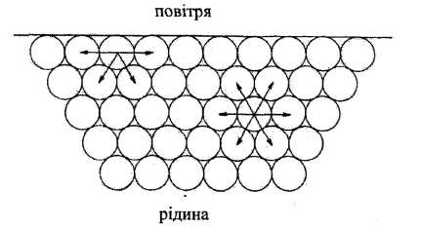
Рис.1. Поверхневий шар рідини на межі з повітрям.
Наприклад, питома поверхня активованого вугілля становить 900-1000 м²/г.
Якщо речовина поглинається всередину адсорбенту, то процес називається абсорбцією. Поглинання, що призводить до утворення нових хімічних сполук, називається хемосорбцією. Адсорбція супроводжується зворотнім процесом - десорбцією. В стані адсорбційної рівноваги середнє число частинок, що адсорбуються, рівне середньому числу частинок, що десорбують за одиницю часу. Адсорбція газів, парів, рідин - процес екзотермічний, тобто вона зростає з пониженням температури. Адсорбція, як правило, протікає вибірково. Наприклад, активоване вугілля добре поглинає хлор, але не поглинає оксид вуглецю.

Закономірності адсорбції на поверхні твердих адсорбентів
Поверхня твердого тіла має надлишок вільної енергії, причиною якої є неврівноваженість молекул, атомів, іонів у поверхневому шарі, а також, нерівність поверхні.
Адсорбція на твердій поверхні значною мірою залежить від величини поверхні адсорбенту. Чим краще подрібнений адсорбент, тобто, чим більша його поверхня, тим активніше протікатиме адсорбція.
Кількість речовини, поглинутої 1 см² поверхні для досягнення адсорбційної рівноваги, називається питомою адсорбцією:
$$Г=\frac{x}{S}$$
де х - число молів адсорбованої речовини; S - площа поверхні адсорбенту, см².
Оскільки виміряти поверхню твердого адсорбенту важко, адсорбцію виражають не на 1 см², а на 1 г адсорбенту:
$Г=\frac{x}{m}$, моль/г,
де m- маса адсорбенту в грамах.
Кількість адсорбованого газу на твердому адсорбенті залежить від тиску, температури, природи газу. Залежність величини адсорбції від рівноважного тиску газу при сталій температурі виражається ізотермою адсорбції(рис.2).
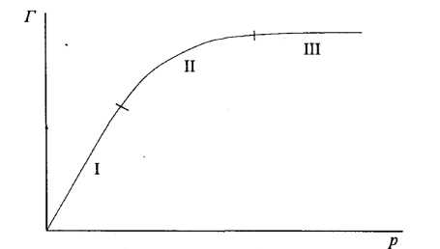
Рис. 2. Ізотерма адсорбції Фрейндліха.
Усю ізотерму можна розділити на три ділянки. На ділянці І спостерігається лінійна залежність адсорбції від тиску; на ділянці II - параболічна залежність; на ділянці III - адсорбція від тиску не залежить.
Для ділянки II ізотерми Фрейндліх вивів емпіричне рівняння:

$$\frac{x}{m}=k⋅p^{1n}$$
де р — тиск газу при досягненні рівноваги;
k і n- сталі величини для даного адсорбенту і газу при сталій температурі.
Прологарифмувавши рівняння Фрейндліха:
$$\text{lg}\frac{x}{m}=\text{lg}k+\frac{1}{n}\text{lg}p$$
одержимо рівняння прямої. Ізотерма адсорбції в логарифмічній формі наведена на рис.6.
Графічно знаходимо константи k і n:
$$\text{tg}α=\frac{1}{n}$$
Рівняння Фрейндліха застосовується для середніх тисків. Для випадку адсорбції із розчинів рівняння має вигляд:
$$\frac{x}{m}=k⋅C^{1n}$$
де С - рівноважна концентрація адсорбтиву в розчині.
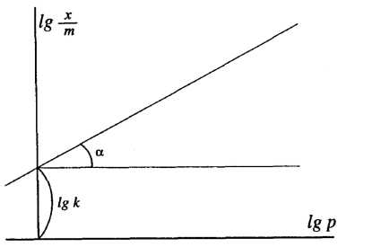
Рис.3. Ізотерма адсорбції Фрейндліха в логарифмічній формі.

Експериментальна частина

Матеріали й обладнання: технохімічні терези, колби для приготування розчинів (6 шт.) і колби для титрування (6 шт.), піпетки, бюретка, лійки, фільтри, активоване вугілля, фенолфталеїн, 0,4М розчин оцтової кислоти, титрований 0,1М розчин NaOH,
Хід роботи
Відтитрувати 10см³ вихідного розчину 0,4М СН₃СООН 0,1Н розчином NaOH з іникатором фенолфталеїн і розрахувати точну концентрацію кислоти. В першу колбу відміряти піпеткою 50см вихідного розчину кислоти, а в решту 5 колб відміряти піпеткою по 50см³ дистильованої води. Потім в другу колбу прилити піпеткою 50см³ вихідного розчину кислоти, добре перемішати і відібрати піпеткою із цієї колби 50см³ розчину і прилити його в третю колбу, перемішати, знову 50см³ одержаного розчину перенести в наступну колбу і т. д.
Із останньої колби відібрати 50см³ розчину, тобто в кожній колбі повинно залишиться по 50см³ розчину.
В кожну колбу додати наважку вугілля масою 1 г, інтенсивно струснути і залишити стояти на протязі 40хв, через кожні 5хв розчини струшувати.
Концентрацію розчину до і після титрування визначаємо за формулою:
С_{к}·V_{к} = С_{л}·V_{л}
де, С_{к}, V_{к}- відповідно концентрація і об'єм кислоти; С_{л} , V_{л}- відповідно концентрація і об'єм лугу.
Приготувати шість сухих колб з лійками в які помістити сухі складчасті фільтри. Розчини фільтрувати, відкидаючи перші порції фільтрату (3-5см³), так як фільтрувальний папір адсорбує кислоту.
В фільтратах визначити концентрацію кислоти, для чого взяти із них піпеткою 10см³ розчину і відтитрувати 0,1Н розчином лугу в присутності фенолфталеїну. Потім, знаючи концентрацію до і після адсорбції, визначити кількість кислоти, адсорбованої 1г вугілля в кожній колбі за формулою:
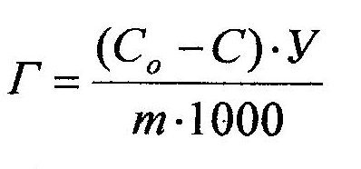
де V- об'єм розчину кислоти, із якого ведеться адсорбція, С₀ і С- концентрації кислот до і після адсорбції, т- наважка вугілля, 1000- перевідний множник.
Експериментальні дані занести в таблицю:
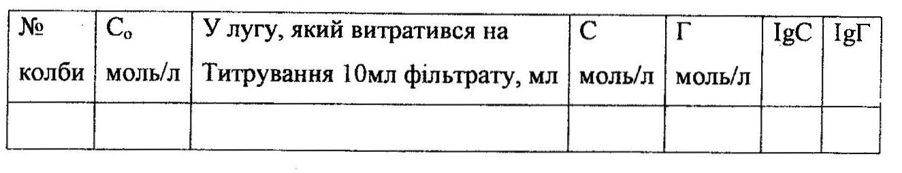
Обчислити значення С і Г. Побудувати графіки в координатах Г-С і lgГ - lgС. Обчислити константи рівняння Фрейндліха, за рівнянням прямої лінії Г=lgК+ 1/nlgС.

Контрольні запитання:
- Що називається адсорбцією? Як можна кількісно її охарактеризувати?
- Напишіть фундаментальне рівняння адсорбції. Дайте визначення надлишкової адсорбції.
- Наведіть рівняння адсорбції Фрейндліха. Розрахувати константи рівняння Фрейдліха.

Тести для самоконтролю:

1. Як із підвищенням температури змінюється адсорбція речовин?
А) Зменшується.
Б) Збільшується.
В) Переходить у хемосорбцію.
Г) Зменшується у гетерогенних системах.
Д) Збільшується у гомогенних системах.
2.Процес, під час якого відбувається хімічна взаємодія між молекулами адсорбата і поверхнево-активними молекулами адсорбента, називають:
А) Хемосорбцією.
Б) Адсорбцією.
В) Сольватацією.
Г) Десорбцією.
Д) Сублімацією.
3. Застосування активованого вугілля в медичній практиці базується на його:
А) Добрій адсорбційній здатності.
Б) Гідрофобних властивостях.
В) Гідрофільних властивостях.
Г) Малій густині.
Д) Розчинності в воді
4. Адсорбція газів твердим адсорбентом не залежить від:
А) Об’єму газу.
Б) Природи газу.
В) Температури.
Г) Питомої поверхні адсорбенту.
Д) Парціального тиску.
5. Порошки, екстракт красавки й активоване вугілля, мають понижену терапевтичну активність. Яке поверхневе явище впливає на зниження їх активності?
А) Адсорбція.
Б) Десорбція.
В) Адгезія.
Г) Когезія.

